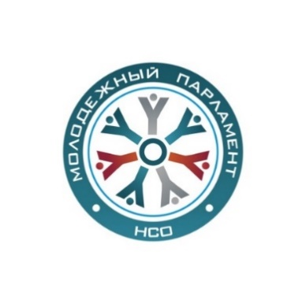
Повестка
III сессии Молодежного Парламента
Новосибирской области V созыва

13.12.2024  14:00 |  | Малый зал Законодательного Собрания Новосибирской области
- О ежегодном докладе о деятельности Молодежного парламента Новосибирской области V созыва за 2024 год.
Докладчик: А. Шеляева – председатель Молодежного парламента Новосибирской области V созыва.
2. О работе членов Молодежного парламента Новосибирской области V созыва с депутатами всех уровней за 2024 год.
Докладчик: И. Парси – член совета Молодежного парламента Новосибирской области V созыва.
3. Об организационной деятельности членов Молодежного парламента Новосибирской области V созыва за 2024 год.
Докладчик: Е. Емельянова – член совета Молодежного парламента Новосибирской области V созыва.
4. Об итогах проведения Международной акции «Тест по истории Великой Отечественной войны» в Новосибирской области.
Докладчик: Е. Емельянова – член совета Молодежного парламента Новосибирской области V созыва.
5. Об итогах проведения Конкурса социально-значимых инициатив «Точка зрения».
Докладчик: А. Корниенко – заместитель председателя Молодежного парламента Новосибирской области V созыва.
6. Об утверждении плана работы Молодежного парламента Новосибирской области V созыва на 2025 год.
Докладчик: А. Шеляева – председатель Молодежного парламента Новосибирской области V созыва.
Содокладчик: А. Корниенко – заместитель председателя Молодежного парламента Новосибирской области V созыва.
7. О награждении.
Докладчик: А. Шеляева – председатель Молодежного парламента Новосибирской области V созыва.
8. Разное.

